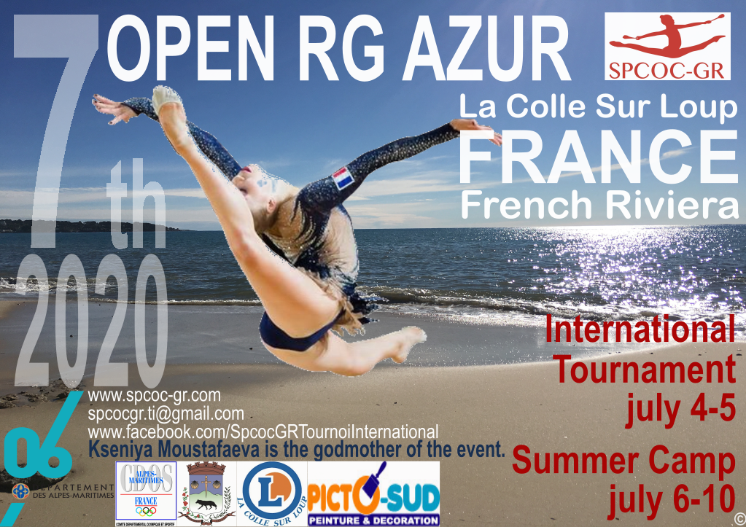

**OPEN RG AZUR : 4 et 5 juillet 2020**

**Summer Camp : 6 – 10 juillet 2020**

Cher(e)s ami(e)s,

Le SPCOC GR est ravi de vous inviter à la 7ème édition de son tournoi international de gymnastique rythmique à La-Colle-sur-Loup, OPEN RG AZUR.

**LIEU DE LA COMPETITION**

**Gymnase Emilie Fer**

4 Boulevard Alex ROUBERT

06480 La Colle-Sur-Loup

FRANCE

**CONTACT**



Mail : spcocgr.ti@gmail.com



Facebook : [SpcocGrTournoiInternational](http://www.facebook.com/SpcocGrTournoiInternational)



Instagram : spcocgr

**RENSEIGNEMENTS**

9h-19h fuseau Paris GMT+2

Via WhatsApp

|  |  |  |
| --- | --- | --- |
| **Administratif via WhatsApp** | **Numéros** | **Langues** |
| Frédéric Ferra | + 33 6 63 34 06 28 | Français/Anglais |
| Margaux Mougel | +33 6 32 82 38 93 | Français/Anglais/Chinois simplifié écrit |
| Annaëlle Ferra | + 33 6 63 99 77 96 | Français/Espagnol |
| Johanna Rodrigues de Castro | +33 6 63 00 42 44 | Français/Portugais |
| Nathalia Boufaied | +33 6 59 76 26 44 | Français/Russe |

|  |  |  |
| --- | --- | --- |
| **Technique via WhatsApp** | **Numéros** | **Langues** |
| Reneta Nesheva | + 33 6 58 03 47 40 | Bulgare/Russe |
| Clarisse Daudin | + 33 6 68 32 60 42 | Français/Anglais |
| Annaëlle Ferra | + 33 6 63 99 77 96 | Français/Espagnol |

**REGLEMENT (Code FIG 2017-2020)**

|  |  |  |
| --- | --- | --- |
| CONCOURS INDIVIDUEL «**A**» engins au choix / classement par année d’âge / selon le nombre d’engagés | | |
| **S** Min 1(2004et +) ,Min 2(autres);R Min 1;**DE** Min 1(2004 et +) no mini/maxi (autres); DC:Min 3  Diff Code FIG junior ; Diff Code FIG senior | | |
| **Catégorie** | **Contenu Engins** | **Contenu ML** |
| 2004 et - (2 engins) | 9 DC (Max) / 10 points |  |
| 2006/2005 (2 engins) | 8 DC (Max) / 9 points |  |
| 2008/2007 (2 engins) | 7 DC (Max) / 8 points |  |
| 2010/2009 (1 engin + ML) | 6 DC Max / 7 points | 7 DC Max / 8 points |
| 2011/2012/2013 et +  (ML + 1 engin au choix) | 6 DC Max / 6 points | 7 DC Max / 6 points |

|  |  |  |
| --- | --- | --- |
| CONCOURS INDIVIDUEL «**B**» engins au choix / classement par année d’âge / selon le nombre d’engagés | | |
| **S** Min 1(2004 et +) ,Min 2(autres);R Min 1;**DE** Min 1(2004 et +) no mini/maxi (autres); DC:Min 3 ;  Diff Code FIG junior ; Diff Code FIG senior | | |
| **Catégorie** | **Contenu Engins** | **Contenu ML** |
| 2004 et - (2 engins) | 8 DC Max / 6.5 points |  |
| 2006/2005 (2 engins) | 7 DC Max / 6 points |  |
| 2008/2007 (2 engins) | 7 DC Max / 5.5 points |  |
| 2010/2009 (1 engin + ML) | 6 DC Max / 5 points | 7 DC Max / 6 points |
| 2013/2012/2011 (1 engin + ML) | 6 DC Max / 4 points | 6 DC Max / 5 points |
| 2014 et + ( ML) |  | 6 DC Max / 4 points |

|  |  |  |
| --- | --- | --- |
| CONCOURS INDIVIDUEL «**C**» engins au choix / classement par année d’âge / selon le nombre d’engagés | | |
| S : Min 2 ; R : Min 1 ; **DE** :Min 1(2004 et +) ; **DC** : Min 3 ; Diff valeur max 0,4 pt | | |
| **Catégorie** | **Contenu Engin** | **Contenu ML** |
| 2004 et - (1 engin au choix) | 7 DC Max / 5 points |  |
| 2006/2005 (1 engin au choix) | 6 DC Max / 4.5 points |  |
| 2008/2007 (1 engin au choix) | 6 DC Max / 4.5 points |  |
| 2010/2009 (1 engin au choix) | 6 DC Max / 4 points |  |
| 2011/2012/2013 et + (ML) |  | 5 DC Max / 2.5 points |

**LES TARIFS DES ENGAGEMENTS**

* Participation **30 €** par gymnaste
  + Réduction de 10 € si participation au 3ème GR Very Nice 2020
* Formulaire d’engagement, inscription en ligne :

<https://forms.gle/ihD1xJ1yi5J722hv8>

* ou Formulaire d’engagement avec excel :

<http://www.spcoc-gr.com/competitions-et-tournois-internationaux/tia-simplified-registration-form>

* **Date limite d’inscription : 30 mai 2020**
* Invitation nominative pour la demande de visa :

http://www.spcoc-gr.com/wp-content/uploads/2020/01/visa-request.docx

* Règlement de bonne conduite :

<http://www.spcoc-gr.com/wp-content/uploads/2020/01/conditions-de-participation-au-TIA.docx> en français

**MODES DE PAIEMENT DES INSCRIPTIONS**

* **Par virement bancaire avant le 30 mai 2020** 
  + **IBAN : FR76 3000 3009 4300 0372 7110 991**
  + **BIC : SOGEFRPP**

**Joindre obligatoirement un email (**[**spcocgr.ti@gmail.com**](mailto:spcocgr.ti@gmail.com)**) avec la référence du numéro du virement pour valider l’enregistrement**

**TARIFS ENTREE PUBLIC**

* Journée 7 €
* Week-end 10 €
* Gratuit pour les mineurs

**MUSIQUES uniquement au format MP3**

* Envoyer les musiques au format MP3 à [spcocgr.ti@gmail.com](mailto:spcocgr.ti@gmail.com) avant le 15 juin, les fichiers devront être nommés sous ce format : Nom_Prenom_Engin_Catégorie.mp3 (utiliser wetransfer.com pour envoyer vos .mp3)

Les fichiers reçus resteront **confidentiels**.

Nous vous invitons à vous rendre à la compétition avec une clé USB de secours. Pas de CD ni de DVD.

**JUGES**

* Chaque délégation doit obligatoirement présenter au minimum 1 juge par tranche de 5 gymnastes. Le défaut de présentation d’un juge a un coût de 100€
* Les juges ont les repas offerts les midis pendant la compétition.

**IMAGE**

* Formulaire de droit à l’image à remplir :

<http://www.spcoc-gr.com/wp-content/uploads/2020/01/Droit-ImageFR.docx> en français

<http://www.spcoc-gr.com/wp-content/uploads/2020/01/Droit-ImageEN.docx> in English

**ASSURANCE**

Les gymnastes doivent avoir leurs engins, être licencié(e) dans leur club/Pays d'origine, être à jour de leur assurance.

L’organisateur ne pourra être tenu responsable en cas d'accident, de maladie, de rapatriement, etc. Tout(e)s les participant(e)s sont responsables de prendre leurs propres dispositions afin de disposer de la couverture d’assurance valable nécessaire contre la maladie, les accidents et le rapatriement de tous les membres de leur délégation.

**PLANNING DE LA COMPETITION**

* Vendredi 3 juillet 2020
  + Accueil des délégations à partir de 12h00 (sans entrainement ce jour)
  + Pot d’accueil à 19h00
* Samedi 4 juillet 2020
  + Réunion des juges à 8h00
  + 1ère journée de compétition et d'exhibitions
  + Remise des récompenses
  + Le soir, sortie festive avec les entraîneurs / juges
* Dimanche 5 juillet 2020
  + 2ème journée de compétition et d'exhibitions
  + Remise des récompenses
  + Pot de clôture

L’organigramme de la compétition sera précisé en fonction du nombre de gymnastes participants.

Le planning détaillé sera envoyé à tous les clubs participants.

**RECOMPENSES**

* Les 1ères de chaque catégorie ont la semaine du SUMMER CAMP offerte (économie de 175 €)
* Toutes les gymnastes recevront un cadeau de participation

**CONCOURS DE MISS**

* Toutes les participantes au tournoi participent au concours des miss

**RESTAURATION**

* Buvette et Snack sur place

**NAVETTES**

* **Taxi Olivier**. Un accueil et aide à l’organisation de votre séjour dans notre région. Toutes distances, visite de la région, transfert aéroport, gare, 7j/7 et 24h/24

Tel : +33 6 11 53 50 89 taxilacolle@gmail.com WhatsApp

* **Taxi Richard.** Toutes distances, 24h/24

Tel : +33 6 03 49 80 61 [montrodat1960@gmail.com](mailto:montrodat1960@gmail.com)

* **Gilbert DA COSTA. Tpmr Glc Prestige.** Spécialiste du transport de personnes à mobilité réduite, notre société réalise tous vos trajets pour aéroports, gares…toutes distances.

Tel : [+33](tel:06%2068%2060%2003%2061) 7 61 66 65 90 [gilbertdacosta61@gmail.com](mailto:gilbertdacosta61@gmail.com) WhatsApp



**Summer training camp RG AZUR 2020**



**Stage du lundi 6 au vendredi 10 juillet 2020** au Gymnase Emilie Fer, à La Colle-Sur-Loup

**TARIF**

* Training camp 175 € (35€ par jour)

**PLANNING**

Préparation physique

* Stretching et souplesse
* Travail des difficultés
* Travail engins
* 45 minutes de Danse par jour

Le mardi et le jeudi matin, préparation physique à l’extérieur (au stade)

Le stage s’effectuera de 9h00 à 16h00 avec 1h30 de pause

(30 minutes pour manger + 1h de piscine)

**CONTACT**

Email : [spcocgr.ti@gmail.com](http:///h)

** Le club fournit une invitation nominative pour la demande de visa (pour les pays hors Europe)

<http://www.spcoc-gr.com/wp-content/uploads/2020/01/visa-request.docx>

**PAIEMENT** à l'ordre du SPCOC GR

**Par virement bancaire avant le 1er juin 2020**

* + **IBAN : FR76 3000 3009 4300 0372 7110 991**
  + **BIC : SOGEFRPP**

**Joindre obligatoirement un email (**[**spcocgr.ti@gmail.com**](mailto:spcocgr.ti@gmail.com)**) avec la référence du numéro du virement pour valider l’enregistrement**

**INSCRIPTION**

Formulaire en ligne : <https://forms.gle/5aA5PKpif1qHePb99>

Ou document excel : http://www.spcoc-gr.com/wp-content/uploads/2020/02/SIA-simplified-registration-form.xlsx

**REGLEMENT DE BONNE CONDUITE**

<http://www.spcoc-gr.com/?p=2216>

**ENCADREMENT**

• **Reneta Nesheva** (Bulgarie) – élève du légendaire entraîneur Neshka Robeva.

Multiple fois championne de Bulgarie, lauréate aux Championnats du Monde et d'Europe mais aussi aux Jeux Olympiques.

Entraîneur nationale de Bulgarie, elle a entrainé des lauréates des Championnats d'Europe 2008-2010 (Boyanka Angelova et autres) et formé plusieurs championnes de Bulgarie.

• **Annaelle Ferra** (France) – élève de Reneta Nesheva, entraîneur au SPCOC-GR.

**ASSURANCE**

Les gymnastes doivent avoir leurs engins, être licencié(e), être à jour de leur assurance.

L’organisateur ne pourra être tenu responsable en cas d'accident, de maladie, de rapatriement, etc. Tou(te)s les participant(e)s sont responsables de prendre leurs propres dispositions afin de disposer de la couverture d’assurance valable nécessaire contre la maladie, les accidents et le rapatriement de tous les membres de leur délégation.

**SE LOGER**

<https://www.spcoc-gr.com/competitions-et-tournois-internationaux/accommodations>



**PARTENAIRES**

[www.departement06.fr](http://www.departement06.fr)



[www.cdos-06.fr](http://www.cdos-06.fr/)



<https://www.lacollesurloup.fr>



[www.acc-experts.com](http://www.acc-experts.com)



[www.e-leclerc.com/auredis](http://www.e-leclerc.com/auredis)

D:\PERSO\GR\logo\PICTOSUD.jpg

[www.nosartisansontdutalent.fr/entreprise/pictosud-1/](http://www.nosartisansontdutalent.fr/entreprise/pictosud-1/)